Examen VWO
2013
Tijdvak 2
woensdag 19 juni
13.30 – 16:30 uur

wiskunde B

Bij dit examen hoort een uitwerkbijlage.

Formules
Dit examen bestaat uit 18 vragen.
Voor dit examen zijn maximaal 78 punten te behalen.
Voor elk vraagnummer staat hoeveel punten met een goed antwoord behaald kunnen worden.

Als bij een vraag een verklaring, uitleg of berekening vereist is, worden aan het antwoord meestal geen punten toegekend als deze verklaring, uitleg of berekening ontbreekt.

Geef niet meer antwoorden (redenen, voorbeelden e.d.) dan er worden gevraagd. Als er bijvoorbeeld twee redenen worden gevraagd en je geeft meer dan twee redenen, dan worden alleen de eerste twee in de beoordeling meegeteld.

Vlakke meetkunde

Verwijzingen naar definities en stellingen die bij een bewijs mogen worden
gebruikt zonder nadere toelichting.

Hoeken, lijnen en afstanden:
gestrekte hoek, rechte hoek, overstaande hoeken, F-hoeken, Z-hoeken, afstand
punt tot lijn, driehoeksongelijkheid.

Meetkundige plaatsen:
middelloodlijn, bissectrice, bissectricepaar, middenparallel, cirkel, parabool.

Driehoeken:
hoekensom driehoek, buitenhoek driehoek, congruentie: HZH, ZHH, ZHZ, ZZZ,
ZZR; gelijkvormigheid: hh, zhz, zzz, zzr; middelloodlijnen driehoek, bissectrices
driehoek, hoogtelijn driehoek, hoogtelijnen driehoek, zwaartelijn driehoek,
zwaartelijnen driehoek, gelijkbenige driehoek, gelijkzijdige driehoek,
rechthoekige driehoek, Pythagoras, gelijkbenige rechthoekige driehoek, halve
gelijkzijdige driehoek.

Vierhoeken:
hoekensom vierhoek, parallellogram, ruit, rechthoek, vierkant.

Cirkel, koorden, bogen, hoeken, raaklijn, vierhoeken:
koorde, boog en koorde, loodlijn op koorde, middellijn, Thales, middelpuntshoek,
omtrekshoek, constante hoek, raaklijn, hoek tussen koorde en raaklijn,
koordenvierhoek.
Goniometrie

lees verder ►►►

lees verder ►►►

Eerste- en derdegraadsfunctie

De functies f en g zijn gegeven door:
$f\left(x\right)={(x}^{2}-1)(x+1\frac{1}{2})$ en $g\left(x\right)=-x+1\frac{1}{2}$
De grafieken van f en g snijden beide de y-as in het punt A ( 0, 1 ½ ) en de x-as in het punt B( 1 ½ ,0).

De grafiek van g raakt in punt A aan de grafiek van f.
4p 1 Toon dit aan met behulp van differentiëren.

In de figuur zijn de grafieken van f en g getekend.
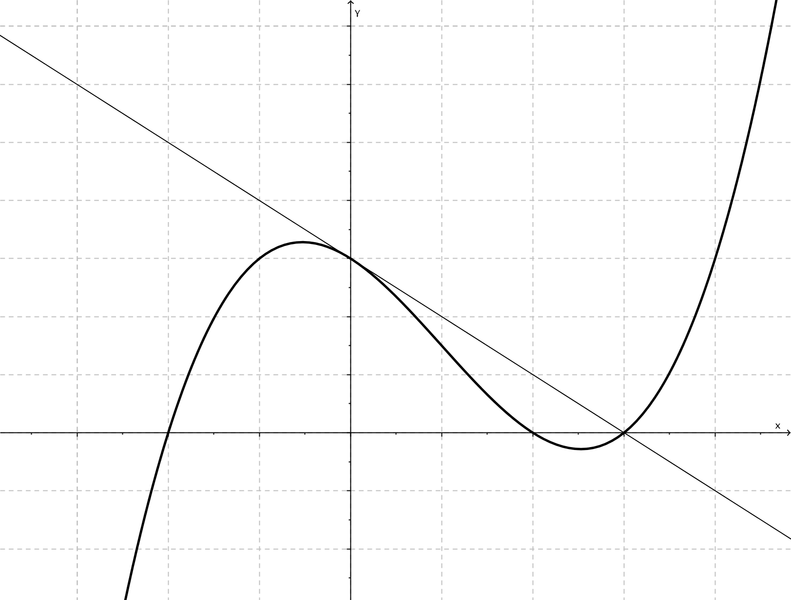

De grafiek van f verdeelt driehoek OAB in twee delen.
6p 2 Toon met een exacte berekening aan dat de oppervlakte van het linkerdeel twee keer zo groot is als de oppervlakte van het rechterdeel.

Verzadigingsgraad van hemoglobine

Zuurstof wordt in het menselijk lichaam getransporteerd door de hemoglobine in het bloed. De zuurstof wordt in de longen aan de hemoglobine gebonden en in de weefsels weer afgegeven. Het percentage van de hemoglobine dat zuurstof aan zich bindt, wordt de verzadigingsgraad van hemoglobine genoemd. Deze verzadigingsgraad hangt af van de partiële zuurstofdruk; dit is het deel van de totale luchtdruk in de longen dat veroorzaakt wordt door de zuurstof.
In 1910 heeft de fysioloog Hill gevonden dat onder bepaalde omstandigheden het verband tussen de partiële zuurstofdruk p en de verzadigingsgraad v van hemoglobine kan worden benaderd met de formule:

$v=\frac{100p^{3}}{p^{3}+ 25000}$

Hierin is: v de verzadigingsgraad van hemoglobine in procenten en
p de partiële zuurstofdruk in mmHg (millimeter kwik, de toen gebruikte eenheid voor druk).

3p 3 Bereken de partiële zuurstofdruk als de verzadigingsgraad van hemoglobine 75% is. Rond je antwoord af op een geheel aantal mmHg.

In de figuur is de grafiek getekend van v als functie van p volgens de benaderingsformule van Hill.
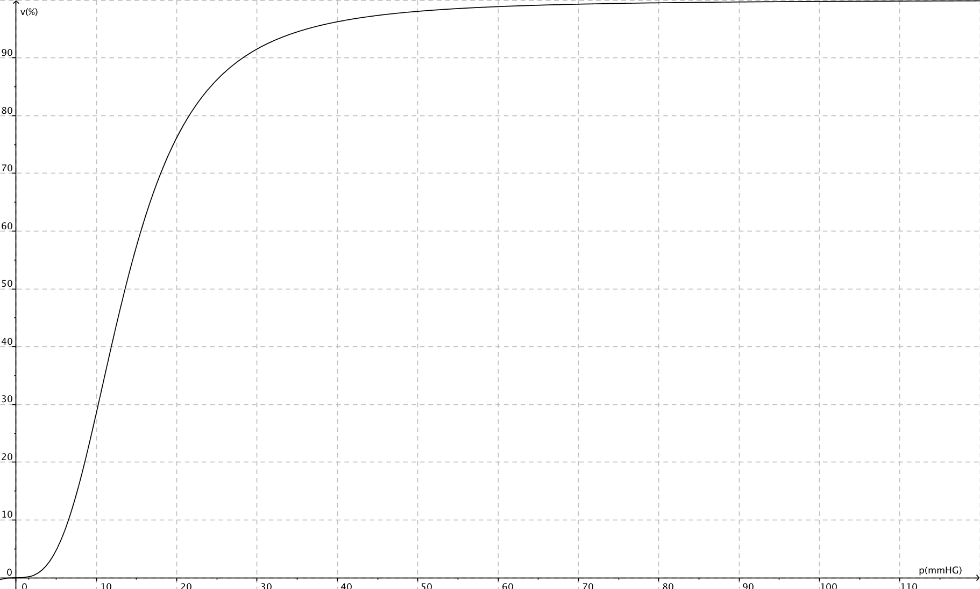

4p 4 Bereken met behulp van de afgeleide functie van v voor welke waarde van p de grafiek het steilst is. Rond je antwoord af op een gehele waarde.

Hill vond zijn formule doordat hij ontdekte dat $\frac{v}{100-v}$ evenredig is met $p^{3}$
De evenredigheidsconstante is $4∙{10}^{-5}$.
Dat wil zeggen: $\frac{v}{100-v }=0,00004 p^{3}$
4p 5 Herleid de formule $\frac{v}{100-v }=0,00004 p^{3}$ tot de formule $v= \frac{100 p^{3}}{ p^{3}+25000 }$

Vermenigvuldigen in horizontale en verticale richting

De functie f is gegeven door $f\left(x\right)=\frac{1+ln\left(x\right)}{x}$
Voor elke waarde van c is de functie $g_{c}$ gegeven door $g_{c}\left(x\right)=\frac{c+ln\left(x\right) }{x}$
De grafiek van f wordt ten opzichte van de x-as vermenigvuldigd met e, het grondtal van de natuurlijke logaritme. Vervolgens wordt de zo verkregen grafiek ten opzichte van de y-as vermenigvuldigd met $\frac{1}{e}$.
Hierdoor ontstaat de grafiek van $g_{c}$ voor een waarde van c.

4p 6 Bereken exact deze waarde van c.

In de figuur is de grafiek van $g_{3}$ getekend. Ook de grafiek van f is in de figuur getekend.
W is het vlakdeel dat wordt ingesloten door de grafieken van f en $g_{3}$ en de lijnen met vergelijking x=1 en x=e

4p 7 Bereken exact de oppervlakte van W

lees verder ►►►

Gelijke hoeken

Gegeven is een hoek A en een cirkel c. Een been van hoek A snijdt de cirkel c in de punten B en C. Het andere been van hoek A raakt de cirkel c in punt D. Zie figuur 1. Deze figuur staat ook op de uitwerkbijlage.
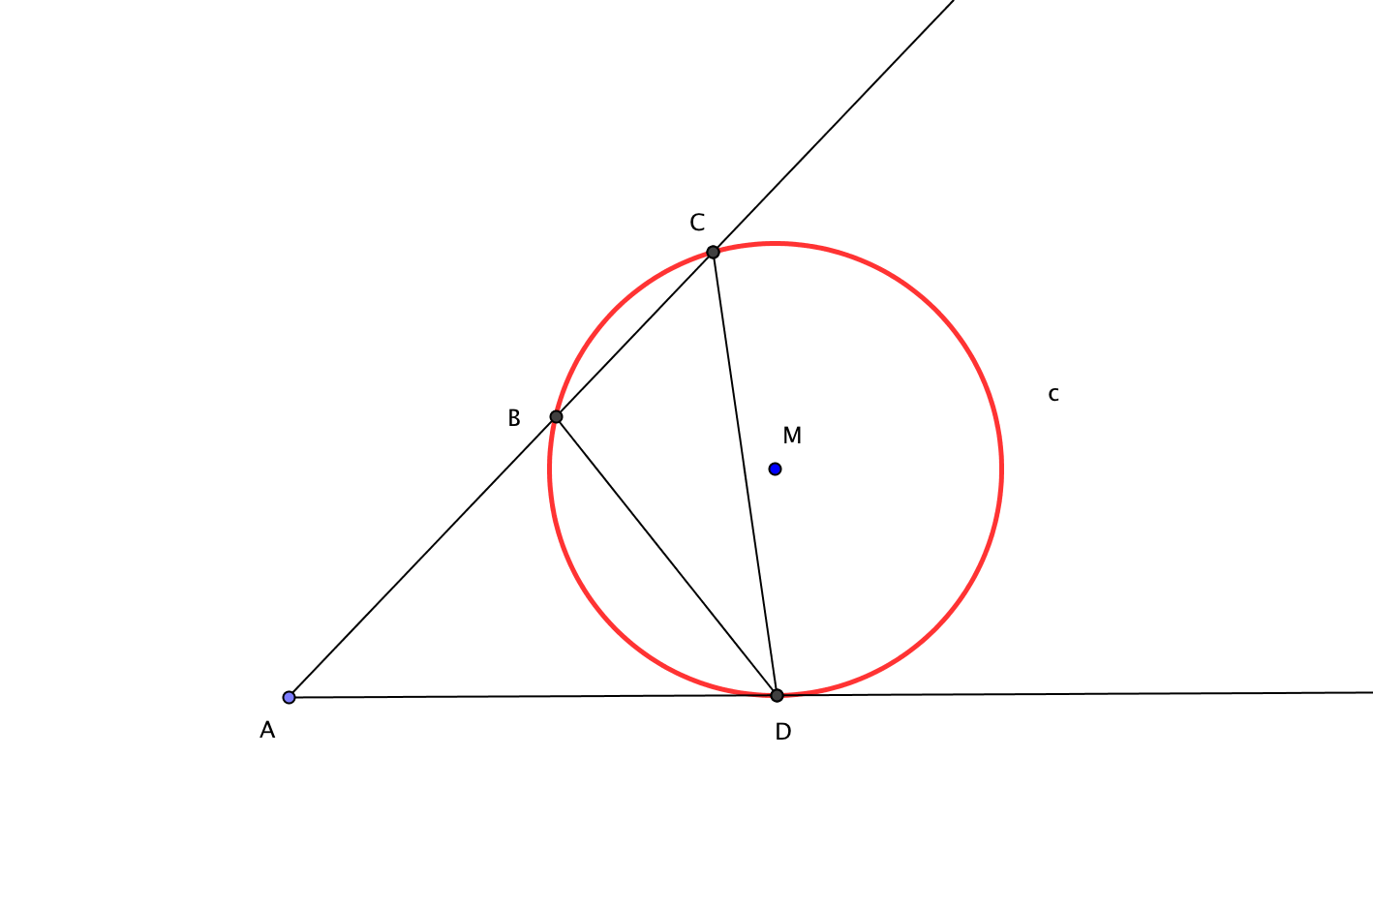

De driehoeken ABD en ADC zijn gelijkvormig.
3p 8 Bewijs dit.

In figuur 2 is de bissectrice van hoek A getekend. Deze snijdt lijnstuk BD in punt P en lijnstuk CD in punt Q.

Figuur 2 staat ook op de uitwerkbijlage.
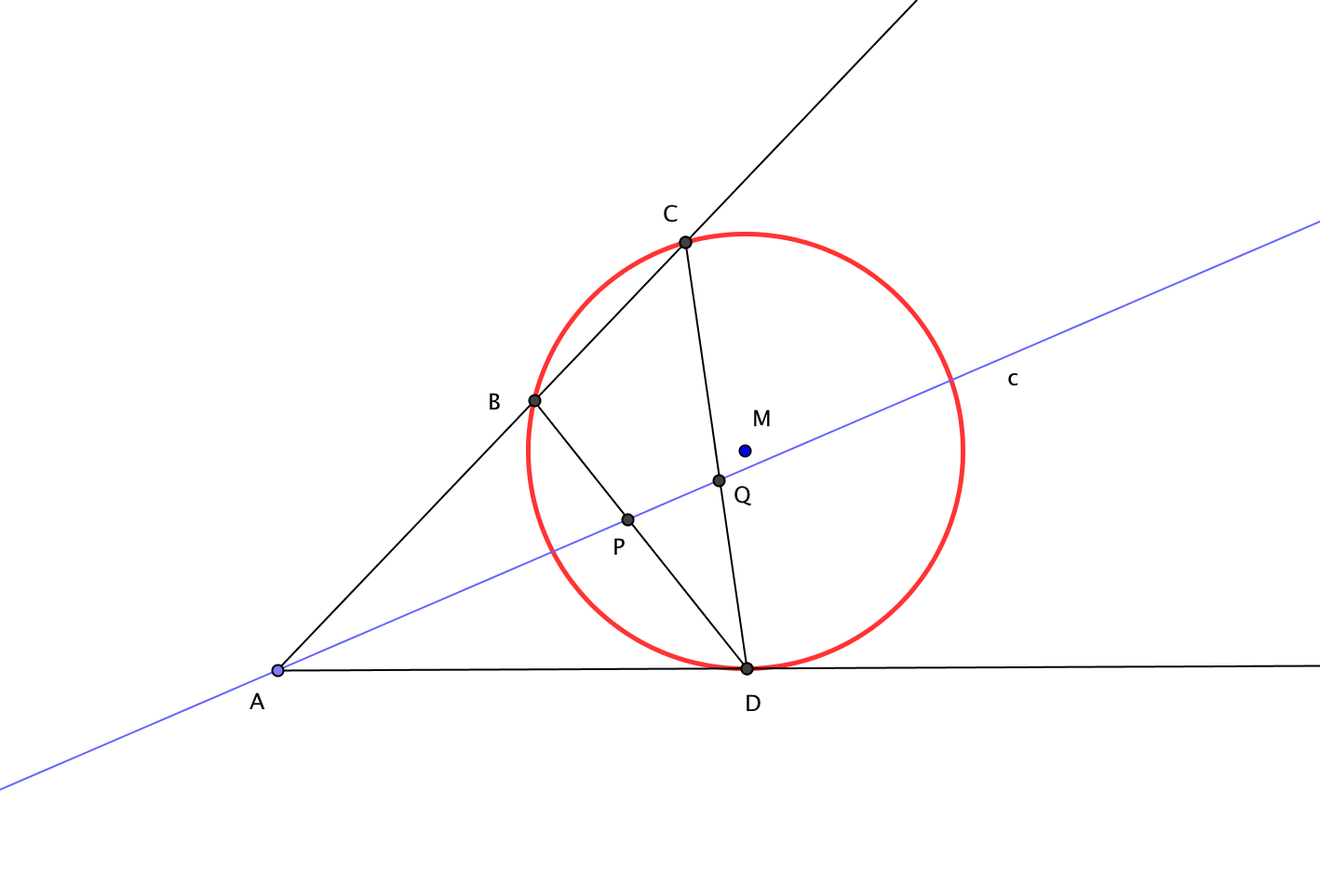

4p 9 Bewijs dat de hoeken PQD en QPD even groot zijn.

lees verder ►►►

Een hartvormige kromme

Voor $0≤t≤2π$ wordt de beweging van een punt P beschreven door de bewegingsvergelijkingen:
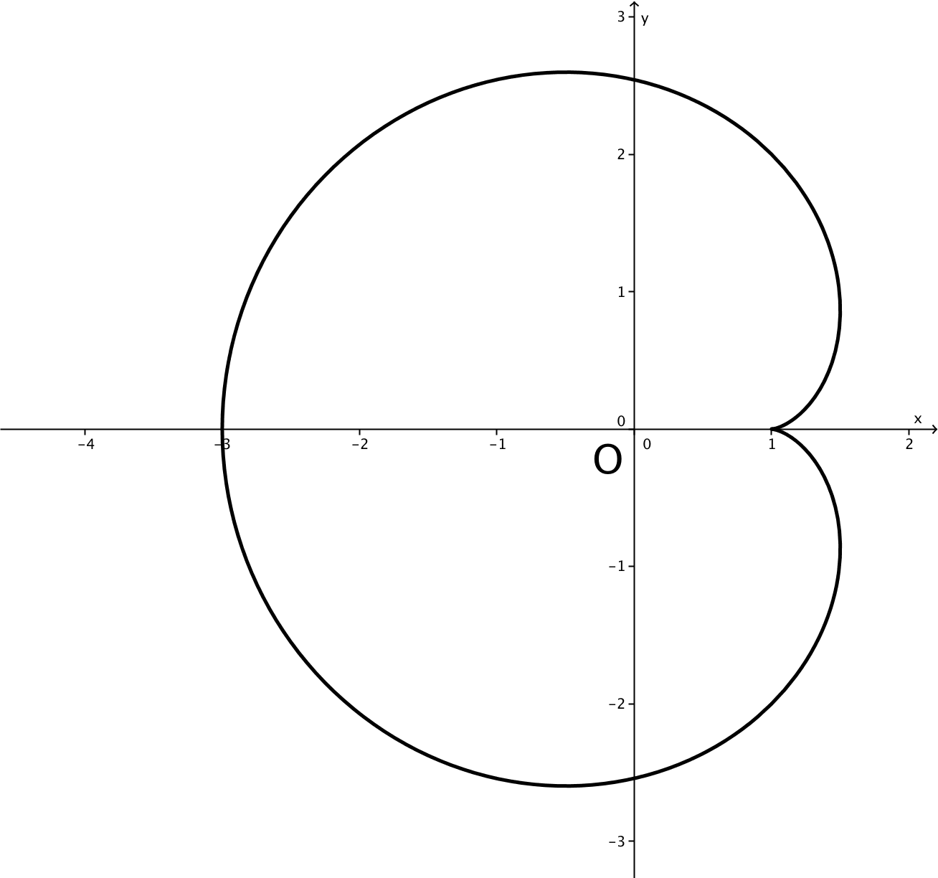

In de figuur is de baan van P getekend. Voor t=0 en t=2$π$ bevindt P zich in (1,0)

8p 10 Bereken exact de maximale waarde van de y-coördinaat van P.

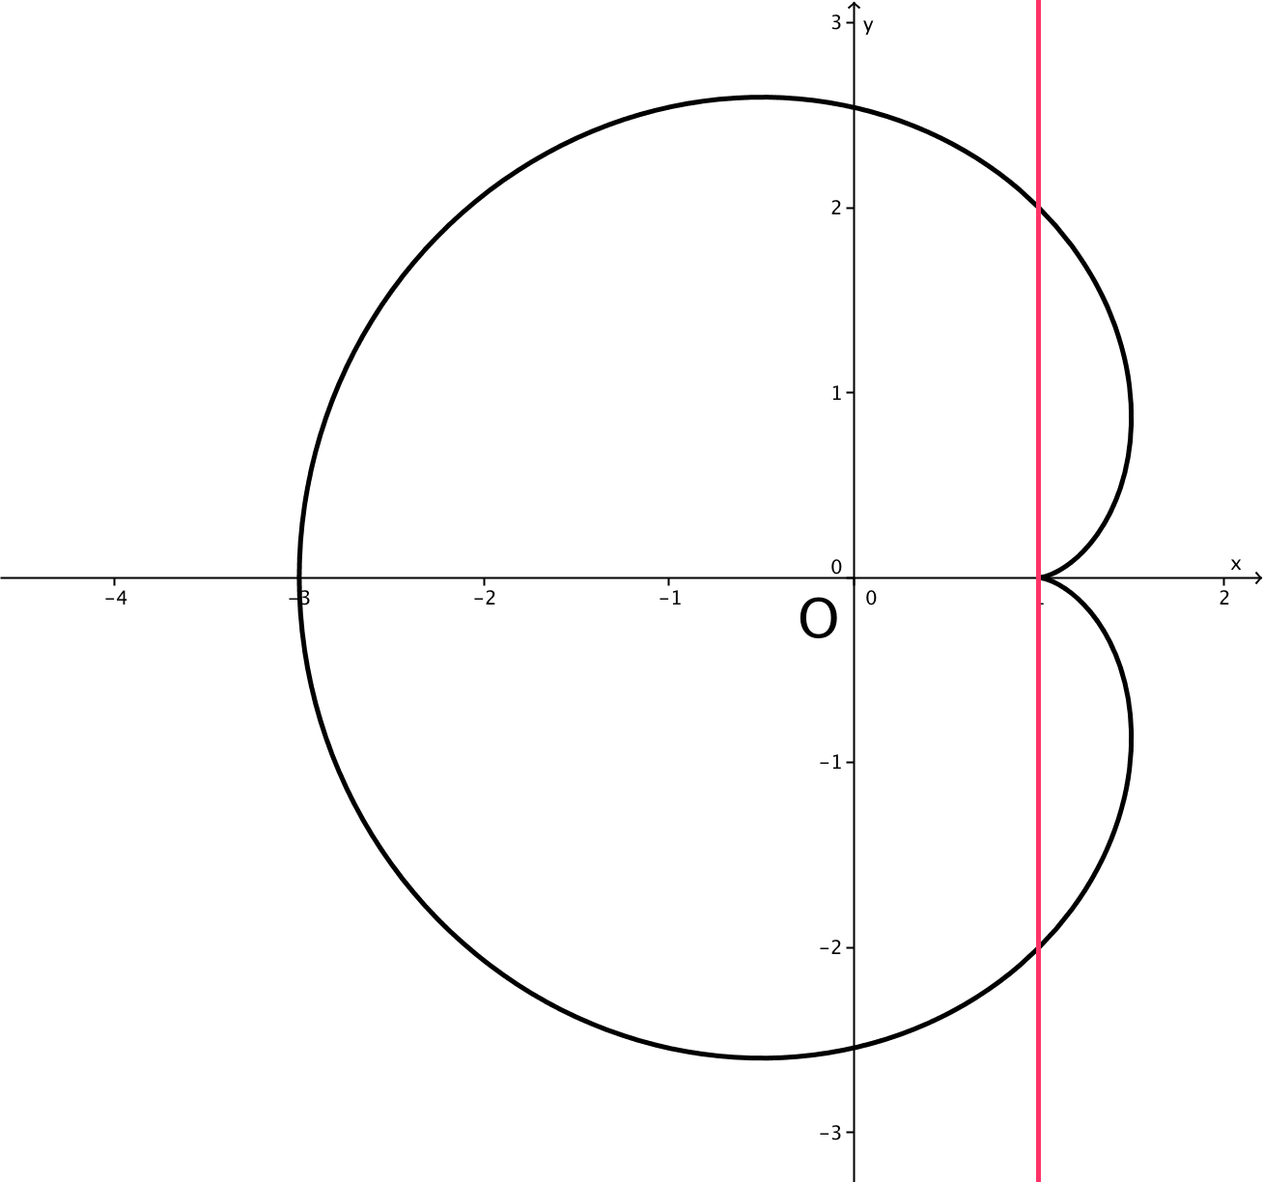
De lijn met vergelijking x=1 snijdt de baan van P behalve in het punt (1,0) ook in de punten (1,a) en (1,-a) met a>0.
6p 11 Bereken exact de maximale waarde van a.

De leeftijd van ons zonnestelsel

Volgens sterrenkundigen zijn de meteorieten die op aarde terechtkomen tegelijk met ons zonnestelsel ontstaan.
Meteorieten bestaan onder andere uit de stoffen rubidium-87 (Rb-87) strontium-87 (Sr-87) en strontium-86 (Sr-86). Het radioactieve Rb-87 vervalt tot Sr-87. De hoeveelheid Sr-86 verandert niet.
Om de leeftijd t (in jaren) van een meteoriet te bepalen gebruikt men onder andere de verhouding:
$a\left(t\right)=\frac{hoeveelheid Rb-87}{hoeveelheid Sr-86}$ op tijdstip t
Deze verhouding verandert voortdurend vanaf het ontstaan van een meteoriet. Er geldt:
$a\left(t\right)=a(0)∙e^{-λt}$
Hierin is $λ$ de vervalconstante van Rb-87. Die is $1,42 ∙ {10}^{-11}$ per jaar.
De constante a(0) is de verhouding tussen de hoeveelheden Rb-87 en Sr-86 op t=0.
3p 12 Bereken op algebraïsche wijze in hoeveel tijd de waarde van a gehalveerd wordt. Geef je antwoord in miljarden jaren nauwkeurig.

De waarde van a(0) is onbekend en verschilt per meteoriet. Daarom kunnen we de leeftijd van een meteoriet niet bepalen op grond van de gemeten waarde a(t) alleen. Leeftijdsbepaling is wel mogelijk door naast a(t) ook gebruik te maken van een tweede verhouding:
$b\left(t\right)=\frac{hoeveelheid Sr-87}{hoeveelheid Sr-86}$ op tijdstip t
Omdat Rb-87 vervalt tot Sr-87 en Sr-87 zelf niet vervalt, verandert de waarde van de som van a(t) en b(t) voor een bepaalde meteoriet niet in de loop der tijd. Dit betekent dat a(t)+b(t)=a(0)+b(0) voor elke $t≥0$
Uit a(t)+b(t) = a(0)+b(0) en $a\left(t\right)=a(0)∙e^{-λt}$ volgt $b\left(t\right)+(1-e^{λt})∙a\left(t\right)=b(0)$
3p 13 Toon dit aan.

Van twee even oude meteorieten, M₁ en M₂, zijn de waarden a(t) en b(t) bepaald, waarbij t de leeftijd van deze meteorieten is. Zie de tabel:

meteoriet | a(t) | b(t)
M₁ | 0,60 | 0,739
M₂ | 0,20 | 0,713
Door gebruik te maken van:
- $b\left(t\right)+\left(1-e^{λt}\right)∙a\left(t\right)=b\left(0\right), met λ=1,42 ∙ {10}^{-11} per jaar$
- de aanname dat b(0) voor elke meteoriet hetzelfde is en
- de gegevens uit de tabel
kan de leeftijd van de meteorieten ( en volgens sterrenkundigen dus ook die van ons zonnestelsel) worden berekend.
4p 14 Bereken deze leeftijd. Rond je antwoord af op miljarden jaren.

Koordenvierhoek

Gegeven is een koordenvierhoek ABCD met diagonalen AC en BD. Op diagonaal BD ligt het punt E zo dat EA=ED. Op diagonaal AC ligt het punt F zo dat FC=FB zie figuur 1. Deze figuur staat ook op de uitwerkbijlage.

De punten A,B, F en E liggen op een cirkel.

5p 15 Bewijs dit.

In de figuur hieronder zijn ook het lijnstuk EF en de cirkel door A, B, F en E getekend. Deze figuur staat ook op de uitwerkbijlage.

4p 16 Bewijs dat EF evenwijdig is aan DC.

lees verder ►►►

Lijnstuk en parabool

Op het domein [0,4] is de functie f gegeven door $f\left(x\right)=8-\frac{1}{2}x^{2}$. De randpunten van de grafiek van f zijn P(0,8) en Q(4,0). Zie de figuur. Verder is gegeven een lijnstuk PR met eindpunten P(0,8) en R(a,0) waarbij a>4. In de figuur is voor de waarde van a ook het lijnstuk PR getekend.

Er is een waarde van a waarvoor de grafiek van f en het lijnstuk PR elkaar snijden in het midden van PR.

4p 17 Bereken exact deze waarde van a.

De lengte van boog PQ van de grafiek van f is gelijk aan:
$\int_{0}^{4}{\sqrt{1+{(f^{'}\left(x\right))}^{2}} dx}$
5p 18 Bereken in twee decimalen nauwkeurig voor welke waarden van a de lengte van boog PQ van de grafiek van f gelijk is aan de lengte van lijnstuk PR.

einde $∎$

Wiskunde B VWO 2013-2

uitwerkbijlage

Naam kandidaat _______________________________ Kandidaatnummer ______________

3p 8

4p 9

lees verder ►►►

5p 15

lees verder ►►►

4p 16

VERGEET NIET DEZE UITWERKBIJLAGE IN TE LEVEREN

einde $∎$

